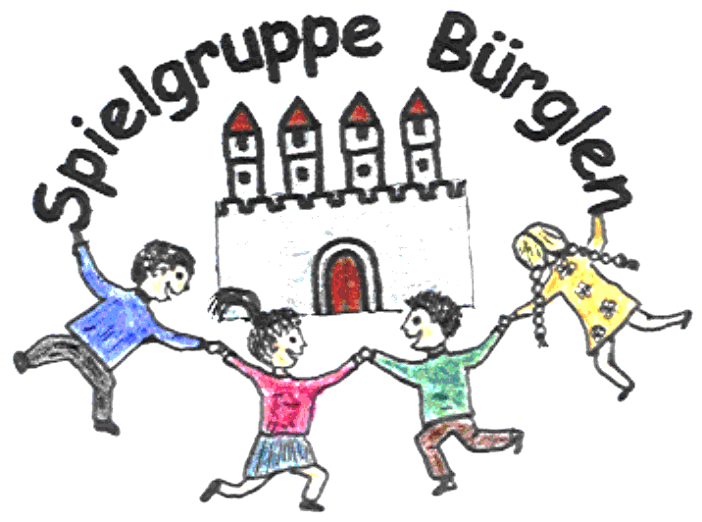

**Anmeldeformular Spielgruppe Bürglen**

**Vorname / Name (Kind): _____________________________________**

**Geburtsdatum des Kindes: _____________________________________**

**Name der Eltern: _____________________________________**

**Adresse: _____________________________________**

**E-Mail: _____________________________________**

**Handy/Telefon: _____________________________________**

**Besonderheiten/Allergien/Krankeiten: _________________________ _____________________________________**

**Wünsche: _____________________________________**

**Gewünschter Morgen:**  **Montag: 8.30- 10.30**

**Montag: 13.15- 15.15**

**Mittwoch: 8.30-10.30**

**Freitag: 8.30-10.30**

**Freitag: 13.15- 15.15**

Bitte mindestens zwei Morgen ankreuzen. Wir behalten uns vor, die Anzahl Morgen den angemeldeten Kindern anzupassen.

**Kosten:** Pro Morgen: **Fr. 16.00**

Jahres-Mitgliederbeitrag einmalig: **Fr. 30.00**

Bei Krankheit oder Abwesenheit erfolgt keine Rückerstattung.

Mit diesem Formular melde ich mein Kind für 1 Spielgruppenjahr (August – Juni) an. Wir richten uns nach dem Ferienplan der Schule Bürglen. Starten 1 Woche später und gehen 1 Woche früher in die Sommerferien.

Ort, Datum ____________________ Unterschrift **__________________ ___**

Wir freuen uns euer Kind bei uns in Bürglen zu begrüssen.

Eure Spielgruppenleiterinnen Anneliese, Sarah und Daniela